# Test Execution

## Test Cases

Test Cases index:

**Test Execution** **1**

Test Cases 1

Test Case 1 2

Test Case 2 2

Test Case 3 3

Test Case 4 4

Test Case 5 4

Test Case 6 5

Test Case 7 6

Test Case 8 6

Test Case 9 7

Test Case 10 8

Test Case 11 8

Test Case 12 9

Test Case 13 10

Test Case 14 10

Test Case 15 11

Test Case 16 12

Test Case 17 12

Test Case 18 13

Test Case 19 14

Test Case 20 14

Test Case 21 15

Test Case 22 16

Test Case 23 16

**Test Results** **18**

Findings History 18

|  |  |  |
| --- | --- | --- |
| Test Case 1 | | |
| **Specific Pre-Conditions/Test Data/Configuration** | | |
| * Android aplikasyonuna giriş yapılır. | | |
| **Scenario Description** | | |
| * Phone Number veya password kutucuklarının hatalı girilmesi durumu | | |
| **Triggering the Test Case** | | |
| * Phone Number yazılır. * Password yazılır. * Login tuşuna basılır. | | |
| **Expected Outputs (Success conditions)** | **Passed** | **Finding Id** |
| * “ Login Failed : Please check your phone number and password then try again “ uyarısı verir. | **Yes** |  |

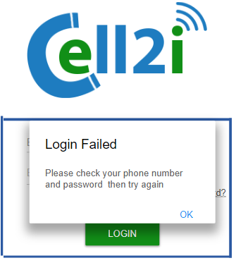

|  |  |  |
| --- | --- | --- |
| Test Case 2 | | |
| **Specific Pre-Conditions/Test Data/Configuration** | | |
| * Android aplikasyonuna giriş yapılır. | | |
| **Scenario Description** | | |
| * İnternet bağlantısının olmadığı durum | | |
| **Triggering the Test Case** | | |
| * Phone Number yazılır. * Password yazılır. * Login tuşuna basılır. | | |
| **Expected Outputs (Success conditions)** | **Passed** | **Finding Id** |
| * “ Connection Failed : Please check your network connection and try again “ uyarısı verir. | **Yes** |  |

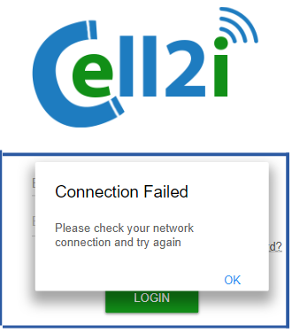

|  |  |  |
| --- | --- | --- |
| Test Case 3 | | |
| **Specific Pre-Conditions/Test Data/Configuration** | | |
| * Android aplikasyonuna giriş yapılır. | | |
| **Scenario Description** | | |
| * Şifre değiştirmenin başarılı olduğu durum | | |
| **Triggering the Test Case** | | |
| * Phone Number girilir. * Yeni şifre girilir. * Yeni şifreyi tekrar girilir. * Done tuşuna basılır. | | |
| **Expected Outputs (Success conditions)** | **Passed** | **Finding Id** |
| * “ Password confirmed “ uyarısı verir. | **Yes** |  |

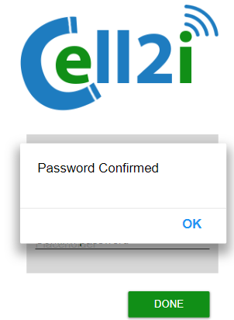

|  |  |  |
| --- | --- | --- |
| Test Case 4 | | |
| **Specific Pre-Conditions/Test Data/Configuration** | | |
| * Android aplikasyonuna giriş yapılır. | | |
| **Scenario Description** | | |
| * Şifre değiştirmenin başarısız olduğu durum | | |
| **Triggering the Test Case** | | |
| * Phone Number girilir. * Yeni şifre girilir. * Yeni şifreyi tekrar girilir. * Done tuşuna basılır. | | |
| **Expected Outputs (Success conditions)** | **Passed** | **Finding Id** |
| * “ Your password should contain at least one special character and number “ uyarısını verir. | **Yes** |  |

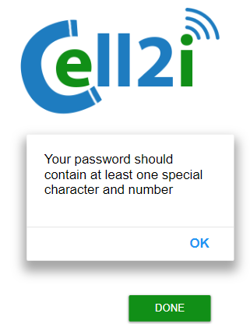

|  |  |  |
| --- | --- | --- |
| Test Case 5 | | |
| **Specific Pre-Conditions/Test Data/Configuration** | | |
| * IOS aplikasyonuna giriş yapılır. | | |
| **Scenario Description** | | |
| * Phone Number veya password kutucuklarının hatalı girilmesi durumu | | |
| **Triggering the Test Case** | | |
| * Phone Number yazılır. * Password yazılır. * Login tuşuna basılır. | | |
| **Expected Outputs (Success conditions)** | **Passed** | **Finding Id** |
| * “ Login Failed : Please check your phone number and password then try again “ uyarısı verir. | **Yes** |  |

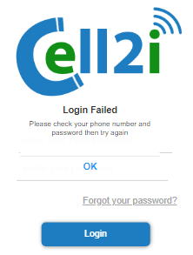

|  |  |  |
| --- | --- | --- |
| Test Case 6 | | |
| **Specific Pre-Conditions/Test Data/Configuration** | | |
| * IOS aplikasyonuna giriş yapılır. | | |
| **Scenario Description** | | |
| * İnternet bağlantısının olmadığı durum | | |
| **Triggering the Test Case** | | |
| * Phone Number yazılır. * Password yazılır. * Login tuşuna basılır. | | |
| **Expected Outputs (Success conditions)** | **Passed** | **Finding Id** |
| * “ Connection Failed : Please check your network connection and try again “ uyarısı verir. | **Yes** |  |

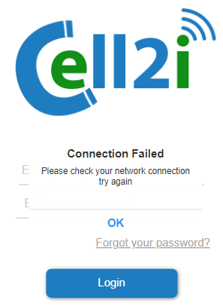

|  |  |  |
| --- | --- | --- |
| Test Case 7 | | |
| **Specific Pre-Conditions/Test Data/Configuration** | | |
| * IOS aplikasyonuna giriş yapılır. | | |
| **Scenario Description** | | |
| * Şifre değiştirmenin başarılı olduğu durum | | |
| **Triggering the Test Case** | | |
| * Phone Number girilir. * Yeni şifre girilir. * Yeni şifreyi tekrar girilir. * Done tuşuna basılır. | | |
| **Expected Outputs (Success conditions)** | **Passed** | **Finding Id** |
| * “ Password confirmed “ uyarısı verir. | **Yes** |  |

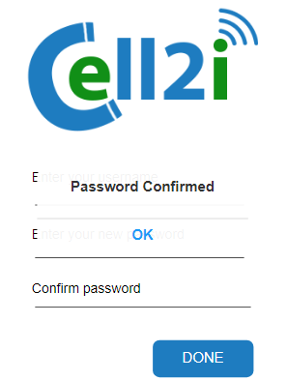

|  |  |  |
| --- | --- | --- |
| Test Case 8 | | |
| **Specific Pre-Conditions/Test Data/Configuration** | | |
| * IOS aplikasyonuna giriş yapılır. | | |
| **Scenario Description** | | |
| * Şifre değiştirmenin başarısız olduğu durum | | |
| **Triggering the Test Case** | | |
| * Phone Number girilir. * Yeni şifre girilir. * Yeni şifreyi tekrar girilir. * Done tuşuna basılır. | | |
| **Expected Outputs (Success conditions)** | **Passed** | **Finding Id** |
| * “ Your password should contain at least one special character and number “ uyarısını verir. | **Yes** |  |

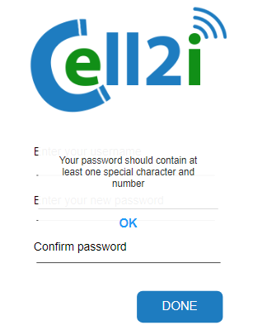

|  |  |  |
| --- | --- | --- |
| Test Case 9 | | |
| **Specific Pre-Conditions/Test Data/Configuration** | | |
| * Web sayfasına giriş yapılır. | | |
| **Scenario Description** | | |
| * Phone Number veya password kutucuklarının hatalı girilmesi durumu | | |
| **Triggering the Test Case** | | |
| * Phone Number yazılır. * Password yazılır. * Login tuşuna basılır. | | |
| **Expected Outputs (Success conditions)** | **Passed** | **Finding Id** |
| * “ Login Failed : Please check your phone number and password then try again “ uyarısı verir. | **Yes** |  |

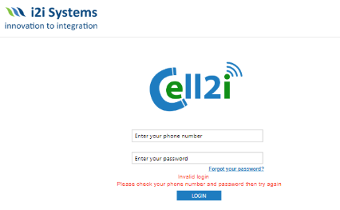

|  |  |  |
| --- | --- | --- |
| Test Case 10 | | |
| **Specific Pre-Conditions/Test Data/Configuration** | | |
| * Web sayfasına giriş yapılır. | | |
| **Scenario Description** | | |
| * Phone Number veya password kutucuklarının boş girilmesi durumu | | |
| **Triggering the Test Case** | | |
| * Phone Number veya Password alanı boş girilir. * Login tuşuna basılır. | | |
| **Expected Outputs (Success conditions)** | **Passed** | **Finding Id** |
| * “ Login Failed : Fields can not be blank “ uyarısı verir. | **Yes** |  |

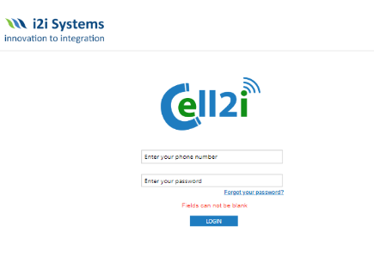

|  |  |  |
| --- | --- | --- |
| Test Case 11 | | |
| **Specific Pre-Conditions/Test Data/Configuration** | | |
| * Web sayfasına giriş yapılır. | | |
| **Scenario Description** | | |
| * Şifre değiştirmenin başarılı olduğu durum | | |
| **Triggering the Test Case** | | |
| * Phone Number yazılır. * Password yazılır. * Login tuşuna basılır. | | |
| **Expected Outputs (Success conditions)** | **Passed** | **Finding Id** |
| * “ Password confirmed “ uyarısı verir. | **Yes** |  |

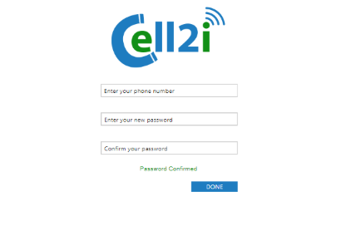

|  |  |  |
| --- | --- | --- |
| Test Case 12 | | |
| **Specific Pre-Conditions/Test Data/Configuration** | | |
| * Web sayfasına giriş yapılır. | | |
| **Scenario Description** | | |
| * Şifre değiştirmenin başarısız olduğu durum | | |
| **Triggering the Test Case** | | |
| * Phone Number girilir. * Yeni şifre girilir. * Yeni şifreyi tekrar girilir. * Done tuşuna basılır. | | |
| **Expected Outputs (Success conditions)** | **Passed** | **Finding Id** |
| * “ Your password should contain at least one special character and number “ uyarısını verir. | **Yes** |  |

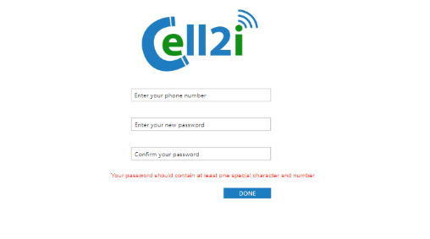

|  |  |  |
| --- | --- | --- |
| Test Case 13 | | |
| **Specific Pre-Conditions/Test Data/Configuration** | | |
| * Android aplikasyonuna giriş yapılır. | | |
| **Scenario Description** | | |
| * Login olduktan sonra homepage ekranının görüntülenmesi | | |
| **Triggering the Test Case** | | |
| * Phone Number yazılır. * Password yazılır. * Login tuşuna basılır. | | |
| **Expected Outputs (Success conditions)** | **Passed** | **Finding Id** |
| * Kalan kullanım ve menünün bulunduğu homepage ekranı görüntülenir. | **Yes** |  |

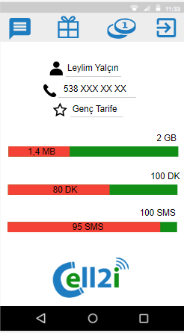

|  |  |  |
| --- | --- | --- |
| Test Case 14 | | |
| **Specific Pre-Conditions/Test Data/Configuration** | | |
| * IOS aplikasyonuna giriş yapılır. | | |
| **Scenario Description** | | |
| * Login olduktan sonra homepage ekranının görüntülenmesi | | |
| **Triggering the Test Case** | | |
| * Phone Number yazılır. * Password yazılır. * Login tuşuna basılır. | | |
| **Expected Outputs (Success conditions)** | **Passed** | **Finding Id** |
| * Kalan kullanım ve menünün bulunduğu homepage ekranı görüntülenir. | **Yes** |  |

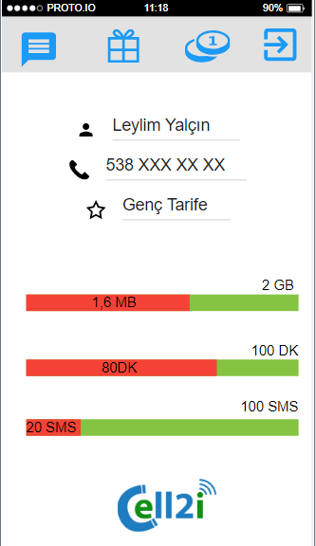

|  |  |  |
| --- | --- | --- |
| Test Case 15 | | |
| **Specific Pre-Conditions/Test Data/Configuration** | | |
| * Web sayfasına giriş yapılır. | | |
| **Scenario Description** | | |
| * Login olduktan sonra homepage ekranının görüntülenmesi | | |
| **Triggering the Test Case** | | |
| * Phone Number yazılır. * Password yazılır. * Login tuşuna basılır. | | |
| **Expected Outputs (Success conditions)** | **Passed** | **Finding Id** |
| * Kalan kullanım ve menünün bulunduğu homepage ekranı görüntülenir. | **Yes** |  |

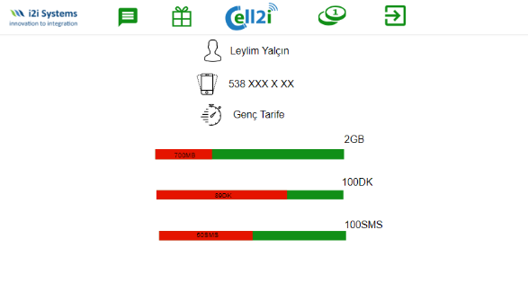

|  |  |  |
| --- | --- | --- |
| Test Case 16 | | |
| **Specific Pre-Conditions/Test Data/Configuration** | | |
| * Android aplikasyonuna giriş yapılır. | | |
| **Scenario Description** | | |
| * Phone Number veya password kutucuklarının boş girilmesi durumu | | |
| **Triggering the Test Case** | | |
| * Phone Number veya Password alanı boş girilir. * Login tuşuna basılır. | | |
| **Expected Outputs (Success conditions)** | **Passed** | **Finding Id** |
| * “ Login Failed : Fields can not be blank “ uyarısı verir. | **Yes** |  |

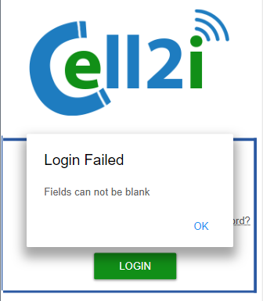

|  |  |  |
| --- | --- | --- |
| Test Case 17 | | |
| **Specific Pre-Conditions/Test Data/Configuration** | | |
| * IOS aplikasyonuna giriş yapılır. | | |
| **Scenario Description** | | |
| * Phone Number veya password kutucuklarının boş girilmesi durumu | | |
| **Triggering the Test Case** | | |
| * Phone Number veya Password alanı boş girilir. * Login tuşuna basılır. | | |
| **Expected Outputs (Success conditions)** | **Passed** | **Finding Id** |
| * “ Login Failed : Fields can not be blank “ uyarısı verir. | **Yes** |  |

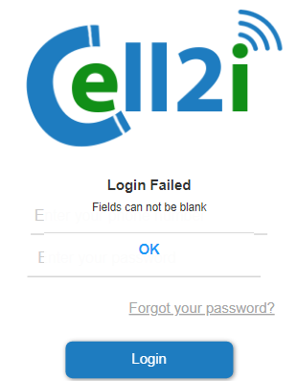

|  |  |  |
| --- | --- | --- |
| Test Case 18 | | |
| **Specific Pre-Conditions/Test Data/Configuration** | | |
| * Android aplikasyonuna giriş yapılır. | | |
| **Scenario Description** | | |
| * Fatura ekranının görüntülenmesi | | |
| **Triggering the Test Case** | | |
| * Phone Number yazılır. * Password yazılır. * Login tuşuna basılır. * Toolbarda ki coin ikonuna basılır. | | |
| **Expected Outputs (Success conditions)** | **Passed** | **Finding Id** |
| * Son 6 ayın fatura detaylarının bulunduğu ekran görüntülenir. | **Yes** |  |

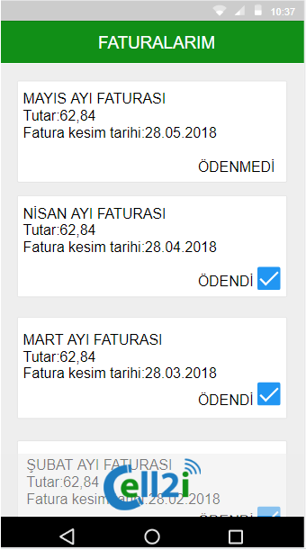

|  |  |  |
| --- | --- | --- |
| Test Case 19 | | |
| **Specific Pre-Conditions/Test Data/Configuration** | | |
| * IOS aplikasyonuna giriş yapılır. | | |
| **Scenario Description** | | |
| * Fatura ekranının görüntülenmesi | | |
| **Triggering the Test Case** | | |
| * Phone Number yazılır. * Password yazılır. * Login tuşuna basılır. * Toolbarda ki coin ikonuna basılır. | | |
| **Expected Outputs (Success conditions)** | **Passed** | **Finding Id** |
| * Son 6 ayın fatura detaylarının bulunduğu ekran görüntülenir. | **Yes** |  |

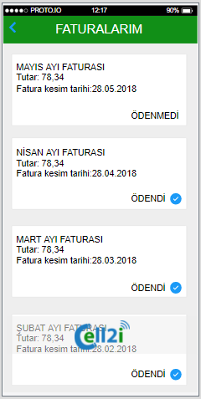

|  |  |  |
| --- | --- | --- |
| Test Case 20 | | |
| **Specific Pre-Conditions/Test Data/Configuration** | | |
| * Web sayfasına giriş yapılır. | | |
| **Scenario Description** | | |
| * Fatura ekranının görüntülenmesi | | |
| **Triggering the Test Case** | | |
| * Phone Number yazılır. * Password yazılır. * Login tuşuna basılır. * Toolbarda ki coin ikonuna basılır. | | |
| **Expected Outputs (Success conditions)** | **Passed** | **Finding Id** |
| * Son 6 ayın fatura detaylarının bulunduğu ekran görüntülenir. | **Yes** |  |

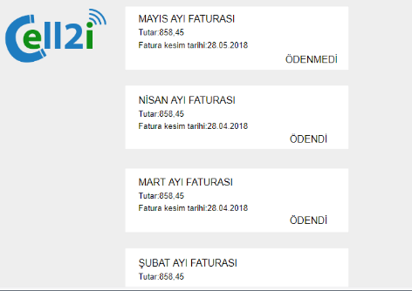

|  |  |  |
| --- | --- | --- |
| Test Case 21 | | |
| **Specific Pre-Conditions/Test Data/Configuration** | | |
| * Android aplikasyonuna giriş yapılır. | | |
| **Scenario Description** | | |
| * Logout olma durumu | | |
| **Triggering the Test Case** | | |
| * Phone Number yazılır. * Password yazılır. * Login tuşuna basılır. * Toolbarda ki exit ikonuna basılır. | | |
| **Expected Outputs (Success conditions)** | **Passed** | **Finding Id** |
| * Login ekranına tekrar geri dönülür. | **Yes** |  |

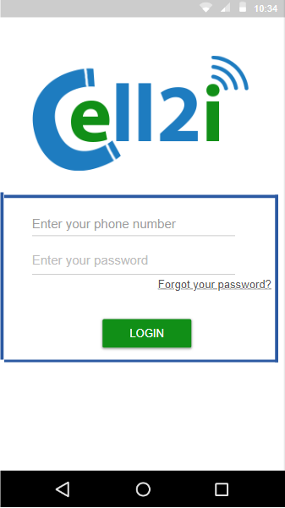

|  |  |  |
| --- | --- | --- |
| Test Case 22 | | |
| **Specific Pre-Conditions/Test Data/Configuration** | | |
| * IOS aplikasyonuna giriş yapılır. | | |
| **Scenario Description** | | |
| * Logout olma durumu | | |
| **Triggering the Test Case** | | |
| * Phone Number yazılır. * Password yazılır. * Login tuşuna basılır. * Toolbarda ki exit ikonuna basılır. | | |
| **Expected Outputs (Success conditions)** | **Passed** | **Finding Id** |
| * Login ekranına tekrar geri dönülür. | **Yes** |  |

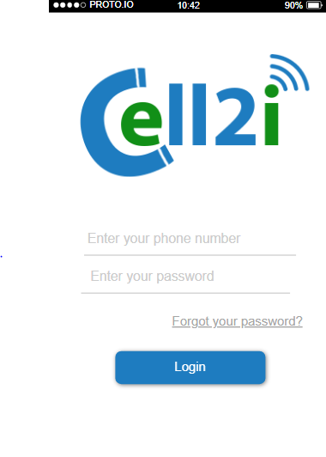

|  |  |  |
| --- | --- | --- |
| Test Case 23 | | |
| **Specific Pre-Conditions/Test Data/Configuration** | | |
| * Web sayfasına giriş yapılır. | | |
| **Scenario Description** | | |
| * Logout olma durumu | | |
| **Triggering the Test Case** | | |
| * Phone Number yazılır. * Password yazılır. * Login tuşuna basılır. * Toolbarda ki exit ikonuna basılır. | | |
| **Expected Outputs (Success conditions)** | **Passed** | **Finding Id** |
| * Login ekranına tekrar geri dönülür. | **Yes** |  |

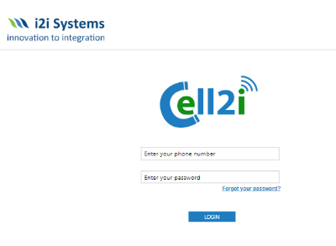

# Test Results

## Findings History

|  |  |  |  |  |  |
| --- | --- | --- | --- | --- | --- |
| **Finding Id** | **Description** | **Date** | **Status** | **Severity** | **Remarks** |
|  |  |  |  |  |  |
|  |  |  |  |  |  |
|  |  |  |  |  |  |
|  |  |  |  |  |  |